Claude Dubois «Chasse-galerie»
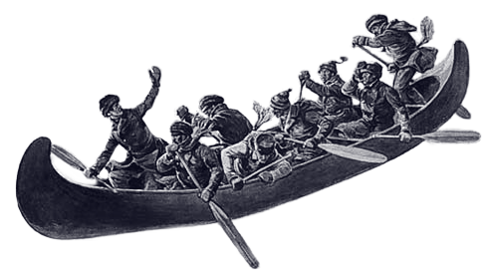
À force de rester dans la forêt à s'ennuyer
Le diable est venu les tenter
Il fallait deux semaines
Quand la glace s'était en aller
En canot pour s'en retourner
C'était déjà l'hiver les grands froids
Nous mordait les pieds
Impossible de s'en aller
C'était déjà Noël le Nouvel An montrait son nez
Tous les hommes voulaient s'en aller
Le diable guettant comme un rapace son gibier
Vint leur offrir tout un marché
Dans un canot dans le plus grand que vous ayez
Installez-vous là sans bouger
Quand minuit sonnera ton canot d'un coup bougera
Il s'élèvera pour t'emporter
Mais si l'un d'entre vous après la fête terminée
Manque le bateau vous périrez
Et chez le grand Satan vous irez brûler ignorés
Ignorés pour l'éternité
Le canot s'éleva jusqu'au ciel ils furent emportés
Jusqu'à leur village tant aimé
Chacun revint une fois la fête terminée
Sauf le dernier sans y pensé
Posant le pied en embarquant s'est retourné
C'est retourné sans y penser
Alors le grand Satan dans un tourbillon de brasier
Tous et chacun à emporter
Le plus jeune d'entre eux
Le plus méfiant le plus peureux
Gardait comme un bijou précieux
Une prière à tuer les diables de la terre
Et quand il l'eut enfin citée
Comme des étoiles furent soudainement libérées
Devant leur cabane isolée

